


TP11 – Réaliser et Contrôler un câble RJ 45

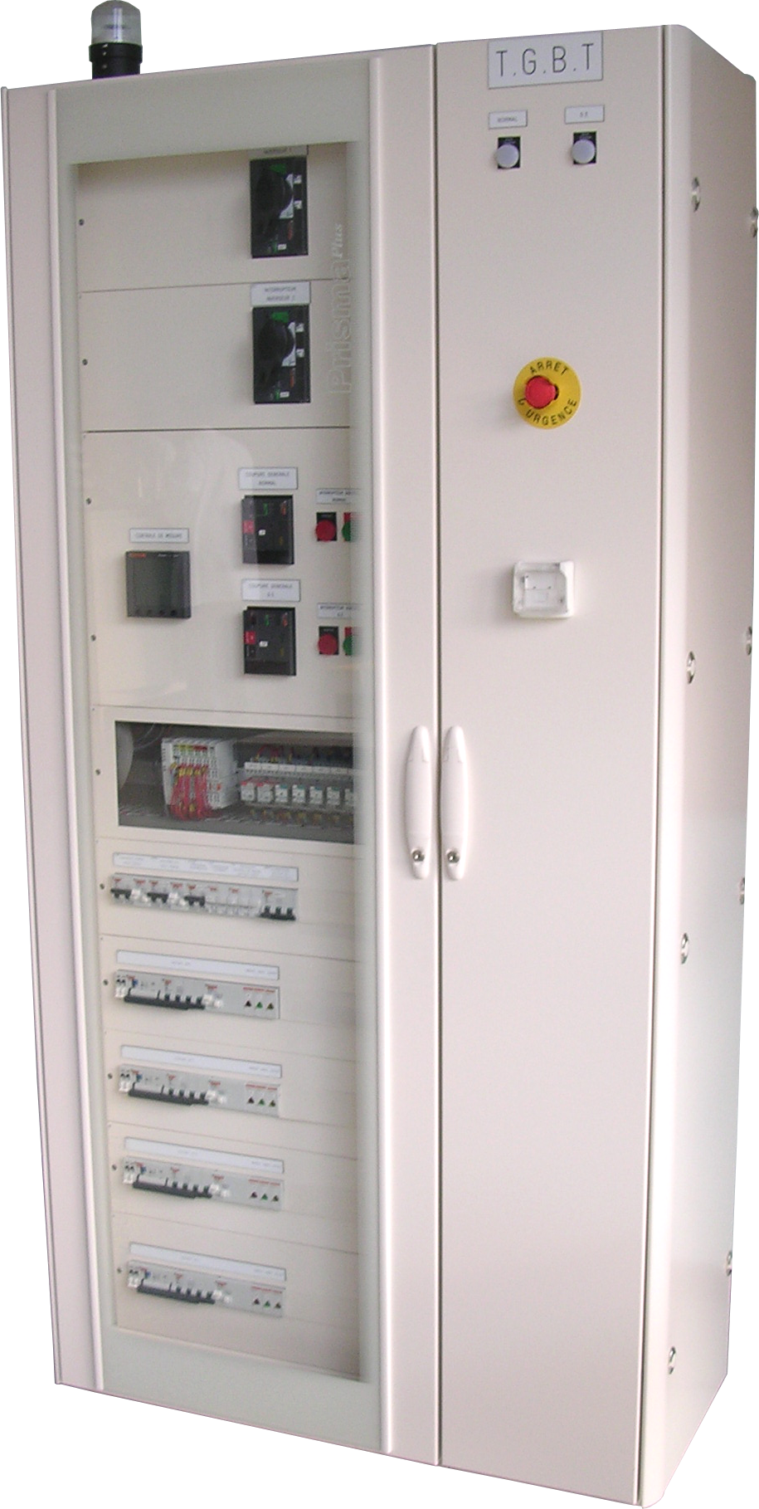

FABRICATION D’UN CÂBLE RJ45 EN VUE DE
REALISATION D’UNE LIAISON POINT A POINT D’UN SEGMENT D’UNE STATION ETHERNET

Contrôler 750-342 et 750-842
Wago

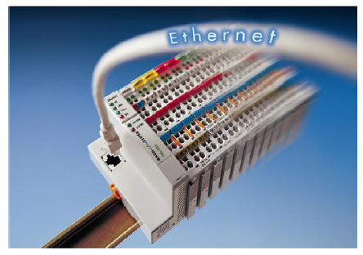

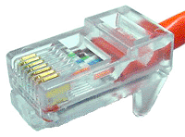
Connecteur RJ-45

FICHE PEDAGOGIQUE

Domaines |  | - S4 : Communication et traitement de l’information.
Capacité |  | - C2 – Exécuter.
Compétence |  | - C2-6 Réaliser et connecter un câble RJ 45 ;  - C2-10 Contrôler un câble RJ 45.
Objectifs  Généraux |  | - Fabriquer un câble RJ 45 ;  - Réaliser une liaison point à point (PC – Contrôleur 750-342) ;  - Tester le câble RJ 45.
Lieu |  | - Atelier
Pré requis |  | - Identification des éléments constituants une installation communicante.
On donne |  | - Le dossier technique de l’ouvrage ;  - Le dossier ressources ;  - Le dossier pédagogique.
On demande |  | - Réaliser, connecter et contrôler un câble RJ 45.
On exige |  | - Réaliser le câble RJ 45 dans les règles de l’art et la liaison point à point du segment A.
S4.2 Réseau de terrain
Objectifs  Technologique | - Réaliser la liaison réseau entre l’unité centrale et le contrôleur du type WAGO.

CAHIER DES CHARGES :
Pour des applications industrielles ou tertiaires, un réseau de communication s’impose, fédérant à la fois la gestion de l’information (Informatique) et le traitement de l’information (Automatique).
Avec le protocole IP (langage) on peut envoyer des données d'un ordinateur A vers un ordinateur B, à un contrôler ou un API….
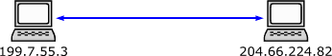
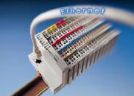

Le câblage constitue l'infrastructure physique, avec le choix entre paire téléphonique, câble coaxial et fibre optique.
La paire torsadée téléphonique, peu chère, assez facile à poser, est aujourd'hui le support le plus répandu pour les réseaux locaux. Elle est souvent reprise sous le terme réseau Ethernet ou réseau RJ-45 (voir DR N°….)
Le type de câble utilisé détermine la vitesse maximale de transmission des données, ainsi que le standard de connexion des réseaux. Dans le cas de la paire torsadée, on utilise du câble téléphonique. Néanmoins, ces câbles sont repris suivant leurs caractéristiques physiques (diamètre, isolant, longueur des torsades) dans différentes catégories. (Voir DR N°….)

Le but du TP est de :

- Fabriquer un câble RJ-45
- Réaliser une liaison point à point (PC – Contrôler 750-342)
- Tester le câble RJ-45.

MATERIEL UTILISE :
- Un Contrôler 750-342 et 750-842 de type WAGO,
- Un ordinateur configuré pour vous connecter sur un contrôler,
- Le matériel nécessaire pour réaliser un câble RJ-45 :
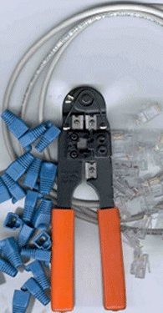
  - Une longueur de câble FTP suffisante (mais pas trop longue) ;
  - Deux connecteurs RJ-45 ;
  - Une pince à sertir ;
  - Deux embouts protecteurs ;
  - Pince circulaire ou à dégainage câble réseau ;
  - Pince coupante et à dénuder.

TRAVAIL DEMANDE :

Travaux Elève A:

1. Réaliser le câble RJ 45 dans les règles de l’art en vous aidant du guide de câblage du réseau Ethernet. (Page N°….)

2. Réaliser la liaison point à point du segment A (voir synoptique DR N°….) du réseau ETHERNET permettant de relier le PC à différents Contrôler.

Définition du segment A : représente la liaison réseau entre l’U.C. et le contrôler du type WAGO (voir synoptique DR N°….).

3. Tester la liaison point à point du câble « non croisé ou croisé » en complétant la fiche d’essai. (Page N°….)

FICHE D’ESSAI

Pour vos essais :

- Réaliser le câblage ci-dessous.

- On notera qu’en point à point il faut obligatoirement un câble croisé. Pour une liaison direct PC – Contrôler ou coupleur câble croisé (RJ45 croisé).
Par contre via un Hub ou un switch on utilise un câble non croisé. A partir du contrôler programmable Ethernet Modbus TCP/IP 750-842 (10Mbits/s) on a la possibilité de le vérifier rapidement à l’aide la led verte « Link ».

1. CÂBLAGE :

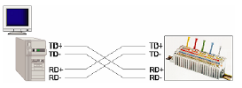
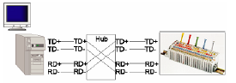
Câble croisé
Câble droit

- Compléter la fiche ci-dessous.

Généralités | Type de câble | La norme de câblage | Etat de la led « Link ».
N° de référence du contrôler TCP/IP 750-842  ……………………………………………………………… | ……………………  ……………………. | ………………………………………………………… | ………………………………  ………………………………

Conclusion :………………………………………………………………………………………………………………………………………………………………………………………………………………………………………………………………………………………………………………………………

DOCUMENTS
RESSOURCES

FICHE DE GUIDANCE :

1. Préparation du matériel :
Avoir :
- Une longueur de câble FTP suffisante (mais pas trop longue) ;

- Deux connecteurs RJ-45
- Deux embouts protecteurs ;

- Pince circulaire ou à dégainage câble réseau ;
- Pince coupante et à dénuder ;
- Une pince à sertir.

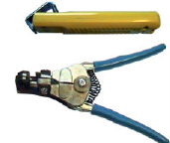

2. Mise de l’embout protecteur :
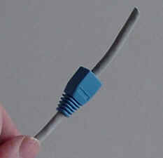

Enfiler l'embout de protection

Avant toute chose, pour mettre des embouts protecteurs, enfilez cet embout sur le câble, partie évasée vers l'extrémité du câble. Si vous oubliez pour le premier vous pouvez encore l'enfiler par l'autre extrémité mais si vous oubliez le second alors que la première prise est sertie, c'est trop tard.

3. Préparation du câble pour connecteur :

3.1 La pince à dégainage câble réseau, permet de préparer rapidement l'extrémité du câble à raccorder sur le connecteur.

Opérations à exécuter avec l’outil de dégainage FastConnect pour dénuder les câbles

1
2
3
4
5
6
7
8

3.2 Séparation des paires :
Après avoir dégainé le câble sur 2 cm à chaque extrémité, il faut séparer les paires délicatement.
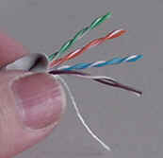
En général on a 4 paires torsadées de couleurs:
orange/orange-blanc
vert/vert-blanc
bleu/bleu-blanc
marron/marron-blanc

3.3 Puis dé toronner chaque paire et placer les fils dans leur position définitive, en suivant la norme choisie (ici, EIA/TIA 568B) (Voir DR N° ….)

Norme EIA/TIA 568B
Prise RJ-45 |  | Câble
Paire | Points | Couleur
2 | 1 | Blanc/Orange
2 | 2 | Orange
3 | 3 | Blanc/Vert
1 | 4 | Bleu
1 | 5 | Blanc/Bleu
3 | 6 | Vert
4 | 7 | Blanc/Marron
4 | 8 | Marron

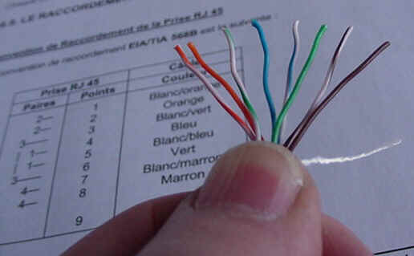
Séparation des fils et mise en ordre

3.4 Ensuite, bien détordre les fils pour qu'ils soient le plus rectilignes possibles (sans les étirer) et les placer parallèlement les uns aux autres.
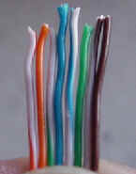
Fils ordonnés
avant égalisation

3.5 Prendre la partie coupante de la pince à sertir et couper l'ensemble de façon que les extrémités des fils soient bien alignées et que leur longueur hors gaine ne soit pas trop importante. N'oubliez pas qu'il faudra que la gaine pénètre également dans le connecteur RJ-45, jusque sous le triangle de plastique qui bascule et la coince, lors du sertissage.
3.6 Maintenir les fils bien serrés et se saisir d'un connecteur RJ-45 maintenu contacts vers le haut. Engager maintenant, sans desserrer les doigts, les fils dans le connecteur.

3.7 Dès que les fils commencent à s'engager dans leurs canaux individuels, s'arrêter pour vérifier qu'aucun d'entre eux ne s'est déplacé et que l'ordre est toujours respecté.

3.8 Avant de sertir, bien vérifier que les huit fils arrivent bien au bout de leur canal, au contact du plastique du bout de la prise. Il n'y a qu'à regarder la prise par en-dessous, puis de face pour le vérifier.
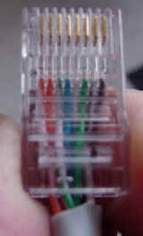
Vérification de l'ordre des fils, avant la poussée finale
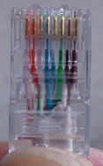
Vue de dessous, en fin de course

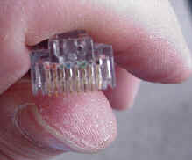
Vue de face, en fin de course

4. Sertir le câble RJ 45 :
Maintenant, attrapez votre pince à sertir, mettez le connecteur en place jusqu'en butée et serrez. Ceci a pour effet d'introduire les griffes des contacts dans les fils, en perçant l'isolant, et de basculer le prisme de plastique qui va coincer la gaine, à l'entrée du connecteur.
5. Comment fabriquer un câble droit :
Pour faire ce que l'on appelle un câble droit, vous devez sertir les deux prises RJ-45 de la même façon (même ordre des couleurs) à chaque extrémité..
En général le code employé est:
1 orange-blanc
2 orange
3 vert-blanc
4 bleu
5 bleu-blanc
6 vert
7 marron-blanc
8 marron
Ce genre de câble est le plus courant. C'est par exemple le câble qui va d'une prise (ordinaire) du hub vers la prise de votre adaptateur réseau, sur le micro-ordinateur.
6. Comment fabriquer un câble croisé :
Pour un câble croisé, il faut intervertir les paires 1/2 et 3/6 donc on a d'un coté le même câblage que ci-dessus et de l'autre le câblage suivant:
1 vert-blanc
2 vert
3 orange-blanc
4 bleu
5 bleu-blanc
6 orange
7 marron-blanc
8 marron
Ce genre de câble sert, par exemple, à raccorder deux hubs quand aucun des deux ne dispose de ce que l'on appelle un port croisé (ou daisy-chain ou uplink ? ou ... etc.) ou surtout deux ordinateurs quand vous n'en avez que deux et que vous voulez économiser un hub

En conclusion pour fabriquer un câble RJ45 croisé, il suffit d'avoir un câble droit, de le sectionner en son milieu, puis de reconnecter les fils selon le schéma suivant :

Côté 1 |  |  | Côté 2
Nom | N° | Couleur | Nom | N° | Couleur
TD+ | 1 | Blanc/Vert | RD+ | 3 | Blanc/Orange
TD- | 2 | Vert | RD- | 6 | Orange
RD+ | 3 | Blanc/Orange | TD+ | 1 | Blanc/Vert
Non utilisée | 4 | Bleu | Non utilisée | 4 | Bleu
Non utilisée | 5 | Blanc/Bleu | Non utilisée | 5 | Blanc/Bleu
RD- | 6 | Orange | TD- | 2 | Vert
Non utilisée | 7 | Blanc/Marron | Non utilisée | 7 | Blanc/Marron
Non utilisée | 8 | Marron | Non utilisée | 8 | Marron

 | La tresse de masse n'est pas croisée, vous n'êtes donc pas obligé de la sectionner !

TYPE DE CÂBLE :

Type de câble | Vitesse supportée | Type de réseau
Catégorie 1 | Téléphonie | Téléphone
Catégorie 2 | 1 Mbps | Token-ring et téléphone
Catégorie 3 | 16 Mbps | Token-Ring et 10 base T
Catégorie 4 | 20 Mbps | 10 Base T
Catégorie 5 | 100 Mbps | 10BaseT et 100 Base TX
Catégorie 5e (catégorie 6) | 1 Gbps | Giga Ethernet

Il existe 2 familles de câbles de paires torsadées. Les câbles blindés (STP: Shilded Twisted Pair) disposent d'une feuille d'aluminium pour faire écran. Les câbles UTP (Unshielded twisted Pair) n'en possèdent pas. Les plus courants sont les UTP.

DEFINITIONS :

Prise RJ45 :
RJ-45 Connecteur composé de huit broches très utilisé dans les réseaux locaux ethernet (10 base T, 100 base T ...).
Un réseau Ethernet peut posséder plusieurs types de connecteurs, notamment :
- un connecteur RJ45
- un connecteur BNC (câble coaxial)
Nous nous intéresserons ici au câblage RJ-45 dans la mesure où il s'agit du type de connecteurs le plus répandu. Les câbles utilisés sont appelés paires torsadées (en anglais twisted pairs) car ils sont constitués de 4 paires de fils torsadés. Chaque paire de fils est constituée d'un fil de couleur unie et d'un fil possédant des rayures de la même couleur. Il est fortement recommandé d'utiliser du câble de catégorie 5 d'une longueur minimale de 3 mètres et d'une longueur maximale de 90 mètres.
NORME TIA/EIA 568A ET TIA/EIA 568B :
Il existe plusieurs normes pour la confection de câble RJ-45.
Voici les deux principales :
Les normes de couleurs pour les fils utilisées ici sont les standards EIA/TIA 568 (USA) ou EN50173 (Europe) ou ISO/CEI 11801 (international) ainsi que la norme AWG qui définit le diamètre d'un fil.
Schéma des couleurs pour un cable droit RJ45 (à disposer dans la fiche RJ45, ergot en bas) selon la norme TIA/EIA 568B :

1 - Blanc-Orange  2 - Orange  3 - Blanc-Vert  4 - Bleu  5 - Blanc-Bleu  6 - Vert  7 - Blanc-Marron  8 - Marron | 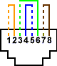

Schéma des couleurs pour un cable croisé RJ45 (à disposer dans la fiche RJ45, ergot en bas) selon la norme TIA/EIA 568A :

1 - Blanc-Vert  2 - Vert  3 - Blanc-Oranqe  4 - Bleu  5 - Blanc-Bleu  6 - Orange  7 - Blanc-Marron  8 - Marron | 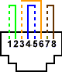

Signification des inscriptions sur les câbles
AWG : Diamètre d'un fil
FTP ou STP : Foiled Twisted Pair (Câble blindé) ; FTP = feuille métallique, STP = tresse métallique.
UTP : Unshield Twisted Pair (Câble non blindé).
EN 50173, ISO/CEI 11801: Norme filaire.
Catégorie x : Où x va de 3 à 7 (3 = câble supportant 10Mb/s, 7 = 1000Mb/s (norme à l'étude) ).
Câble bleu ou jaune : Résistance au feu.
x M : où x est une inscription de longueur.

Intérêt d'un câble droit :
La connectique RJ-45 sert normalement à connecter les ordinateurs par l'intermédiaire d'un hub (en français concentrateur, un boîtier de répartition sur lequel viennent se connecter les câbles RJ-45 en provenance des ordinateurs du réseau local) ou d'un commutateur (en anglais switch).
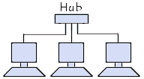
Lorsqu'un ordinateur est connecté à un hub ou à un switch, le câble utilisé est appelée câble droit (en anglais patch câble), ce qui signifie qu'un fil relié à la prise 1 d'un côté est relié à la prise 1 de l'autre côté. La norme de câblage généralement utilisée pour réaliser des câbles droits est la norme TIA/EIA T568A, cependant il existe des câbles droits selon la norme TIA/EIA T568B (seules les couleurs de certains fils changent, cela n'a aucune incidence sur le fonctionnement dans la mesure où les fils sont reliés de la même façon).
Intérêt d'un câble croisé
L'utilisation d'un hub est très utile dans le cas de la connexion de nombreux ordinateurs, et est nettement plus rapide qu'une connexion avec du câble coaxial. Toutefois, pour connecter ensemble deux machines il existe une technique permettant d'éviter l'utilisation d'un hub.
Cette technique consiste à utiliser un câble croisé (en anglais cross câble ou crossover), un câble dont deux fils se croisent. La norme recommandée pour ce type de câble est la norme TIA/EIA T568A pour une des extrémités, la norme TIA/EIA T568B pour l'autre.

MATERIEL MIS EN ŒUVRE

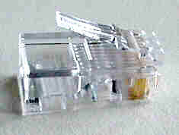
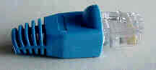
Embout protecteur (facultatif)

Connecteur RJ-45 (parfois appelé
plug RJ-45)

Le câble lui-même, ici en carton-dévidoir. La norme, elle, voudrait qu'on utilise uniquement du câble en touret de façon qu'il n'y ait aucun risque de torsion du câble lors de la pose. Le câble doit être de catégorie 5 (au moins). J'ai choisi le moins cher, donc non écranté (UTP= non blindé). Il est évident que cela impose un environnement totalement exempt de perturbations électromagnétiques. Cela ne me pose aucun problème en 10 Mb. Pour être tranquille, vous pouvez prendre du câble FTP.

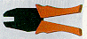

La pince à sertir
(Pince universelle)

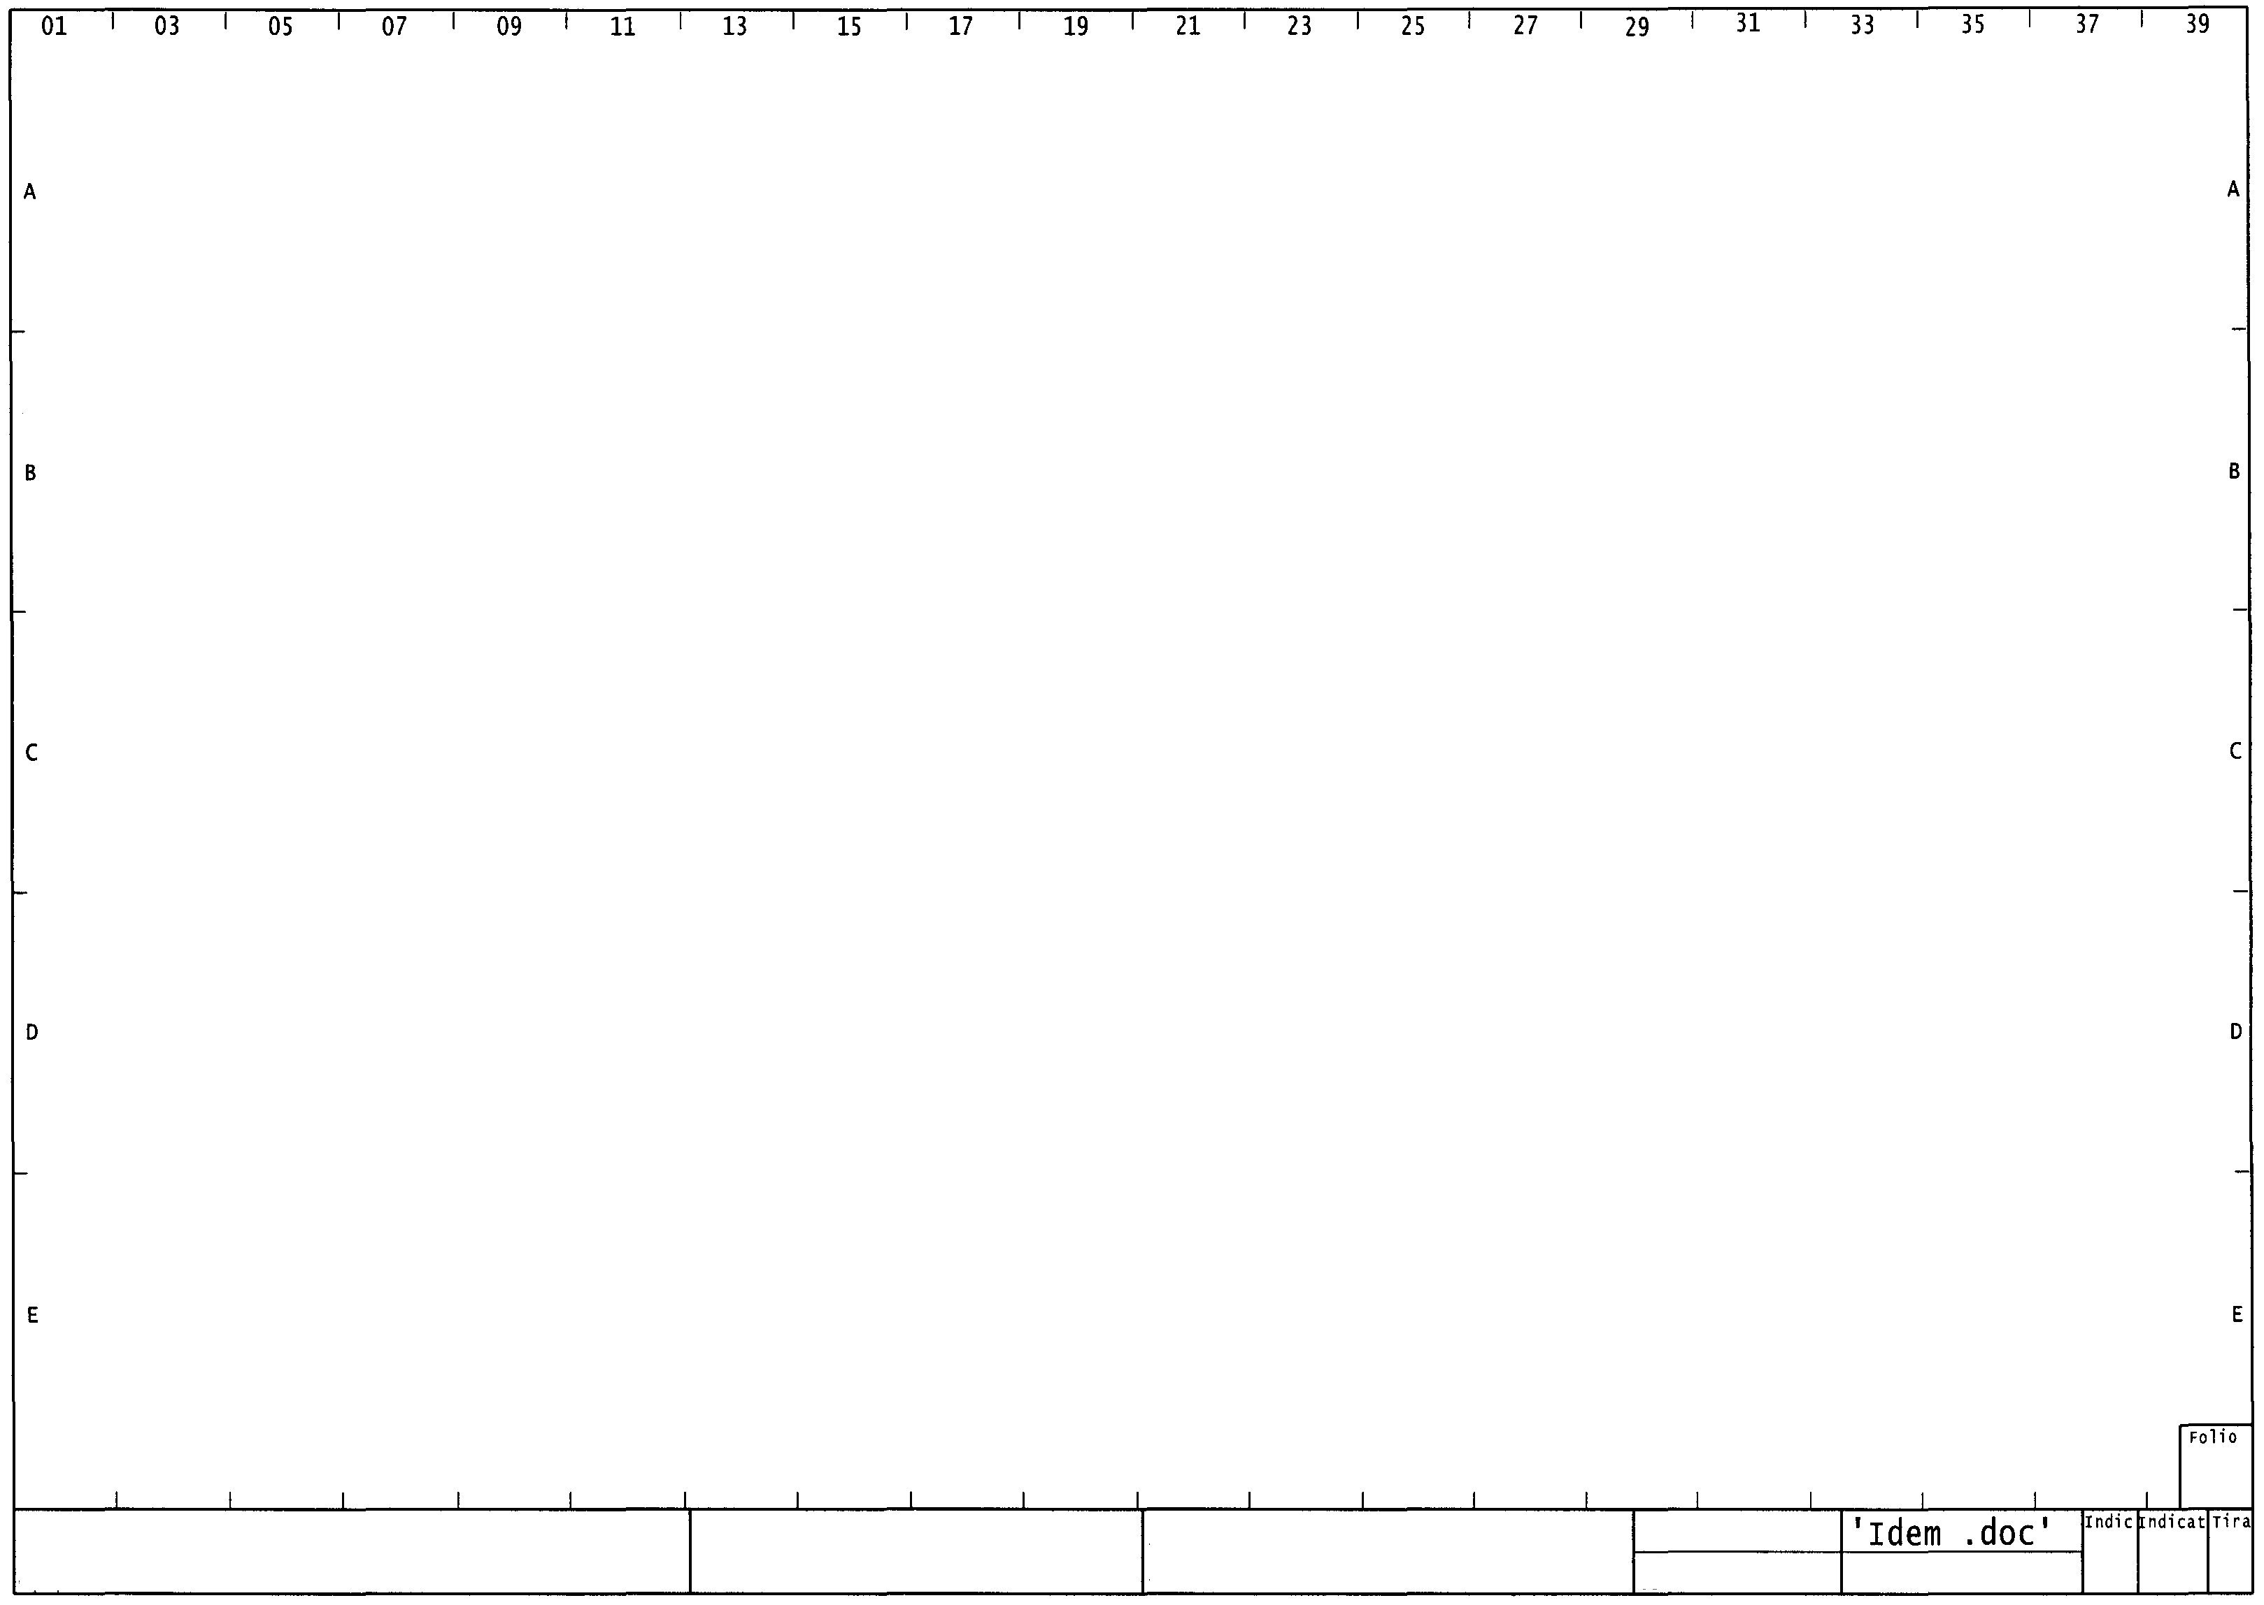
²

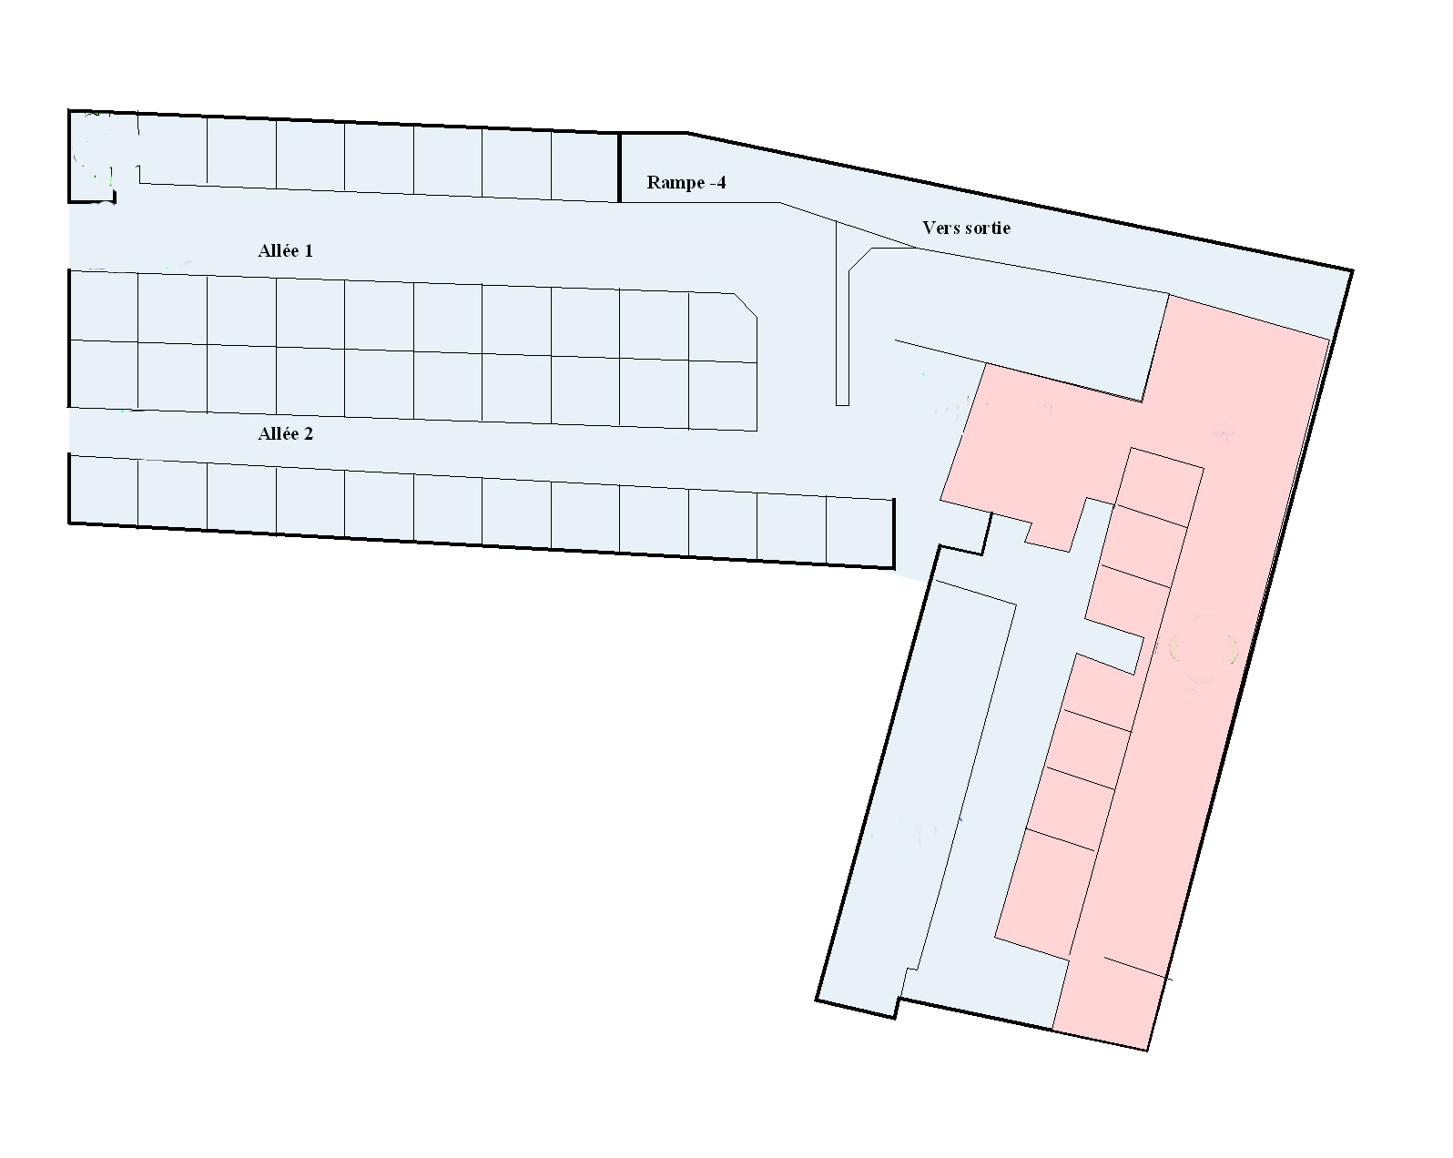
PARKING VINCI
ZONE 31
TOPOLOGIE RESEAU DE TERRAIN


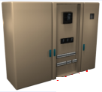
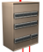
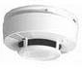
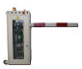

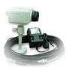
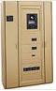
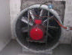
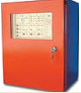
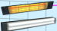
TGBT
Local Technique
Poste de Supervision
Gardiennage
DI

?
Barrière
D’accès
Extraction d’air
Vidéo de surveillance

Elève A
Segment A à câbler

